Commune de XXX – Marché de travaux relatif au

« Reméandrage d’un ruisseau, au creusement de
5 mares et à la plantation d’un cordon rivulaire »

- CLAUSES ADMINISTRATIVES
A compléter par la Commune.

- CLAUSES TECHNIQUES

Contexte (exemple repris du marché publié par la Ville de Gembloux en 2020)
Dans le cadre de son Plan Communal de Développement de la Nature (PCDN), la Ville de GEMBLOUX souhaite renforcer le potentiel écologique d’une roselière à Phragmites située à la pointe nord-ouest du Bois de GRAND-LEEZ et au sein du SGIB « Source de la Gette ».
Les parcelles cadastrées dédiées à ce renforcement sont les suivantes : GEMBLOUX 6DIV/SECTION A/15^{A} et 17^{D} à Grand-Leez appartenant à la Ville de Gembloux.
Direction DNF : M. François LAVIOLETTE Cantonnement : Namur

La mission :
Le projet consiste en un reméandrage d’un ruisseau, au creusement de 5 mares et à la plantation d’un
cordon rivulaire à Grand-Leez via :

- le reméandrage d’un cours d’eau non classé (180 m vs 110 m initialement) ;
- la création de 5 mares en pente douce (600 m²) ;
- la plantation d’un cordon rivulaire sur 110 m et 90 m effectifs (70 plants sur un rang, 2 trouées de 10
m).

Les contraintes :
  - Aucune intervention sur le chantier ne peut avoir lieu sans l’accord préalable du propriétaire et du conseiller Natagriwal. A cette fin, l’entrepreneur communiquera à ces personnes la date de début des travaux au plus tard deux semaines avant;
  - Pendant la durée des travaux, l’entrepreneur sera tenu de respecter les consignes données par une personne représentant la Ville de Gembloux et/ou le conseiller Natagriwal et/ou l’agent responsable du Département de la Nature et des Forêts ;
  - Si l’entrepreneur doit traverser un ruisseau ou un fossé, il disposera d’un système de
franchissement (plateaux, tubes en PEFC) afin de ne pas le dégrader ;
  - L’entrepreneur devra respecter au maximum la flore en place et veillera à suivre un minimum de voies d’accès de manière à limiter le tassement du sol. Les voies d’accès seront définies de concert avec le DNF et/ou Natagriwal ;
  - L’accès se fera par la rue de Taravisée située au sud du projet, à travers une prairie humide appartenant également à la Ville de Gembloux (voir ANNEXE 2 en fin du document) ;

  - Afin d’éviter tout risque de contamination de la zone par des plantes exotiques envahissantes via le transport de terres (en particulier pour les renouées asiatiques), il est demandé qu’un nettoyage des machines soit réalisé avant d’entrer sur le chantier.
Détails techniques

L’ensemble des aménagements prévus dans le projet de restauration est présenté ci-dessous. Les prescriptions techniques sont présentées dans les pages suivantes.

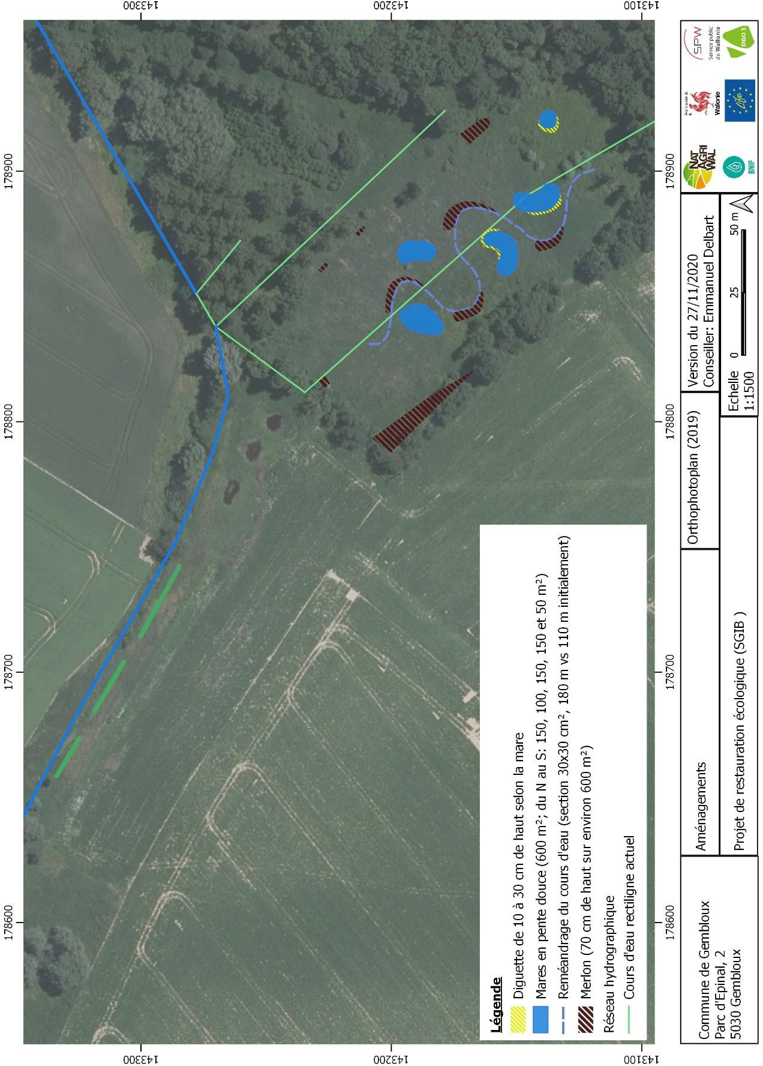

Poste 1 : Reméandrage du cours d’eau (180 m)
Le nouveau cours d’eau de 180 m de long sera creusé sur 30 cm de profondeur et 60 cm de large de
« crête à crête » (soit un demi-cylindre de 30 cm de rayon) afin de lui donner un axe préférentiel

d’écoulement. Cette action génèrera 12 m³ de terres qui serviront à colmater les anciens fossés de drainage et serviront à façonner les merlons.

Poste 2 : Création de 5 mares en pente douce (600 m²)
Cinq mares en pente douce de 3 X 150 m², 100 m² et 50 m² seront créées au sein d’une roselière (voir
photo page suivante). Les prescriptions techniques ci-dessous seront prises en compte :
- Une pente douce (20-25%) sera créée sur les berges exposées plein sud et ce afin d'optimiser la recolonisation par différentes espèces faunistiques et floristiques inféodées aux plans d'eau ;
- Plusieurs paliers (50 - 100 - 120 cm) seront créés sur les berges exposées plein nord ;
- Une fosse de survie de profondeur supérieure à 150 cm sera créée sur une superficie minimale
de 10 m² pour l’ensemble des plans d’eau hormis pour le plan d’eau de 50 m² ;
- Les 420 m³ à déblayer (estimation du cubage sur base d'une profondeur moyenne de 70 cm à excaver et une superficie totale excavée de 600 m²) seront placés comme sur le plan des aménagements (voir p.3). Concernant les merlons, ils ne seront pas lissés mais laissés en vrac ;
- Comme le montre le plan des aménagements, des diguettes seront créées pour les 3 mares en amont. Au vu de la faible déclivité de la roselière (< 1%), ces diguettes ne dépasseront pas une hauteur de 30 cm (10 cm pour l’une d’entre elle) pour 1,5m de large.

Remarques : Plusieurs vues en coupe sont présentées ci-dessous de manière à mieux apprécier le faciès général des mares. Avant travaux, le propriétaire et/ou le conseiller Natagriwal piquèteront l’emplacement des mares au moyen de 4 piquets en bambous au niveau des axes des vues en coupe (voir ci-dessous). L’entrepreneur veillera à créer des formes de mare assez similaires sans pour autant suivre scrupuleusement celles-ci. Nous donnons ainsi une certaine liberté à l’entrepreneur de laisser libre cours à son imagination moyennant que les superficies impactées soient identiques.
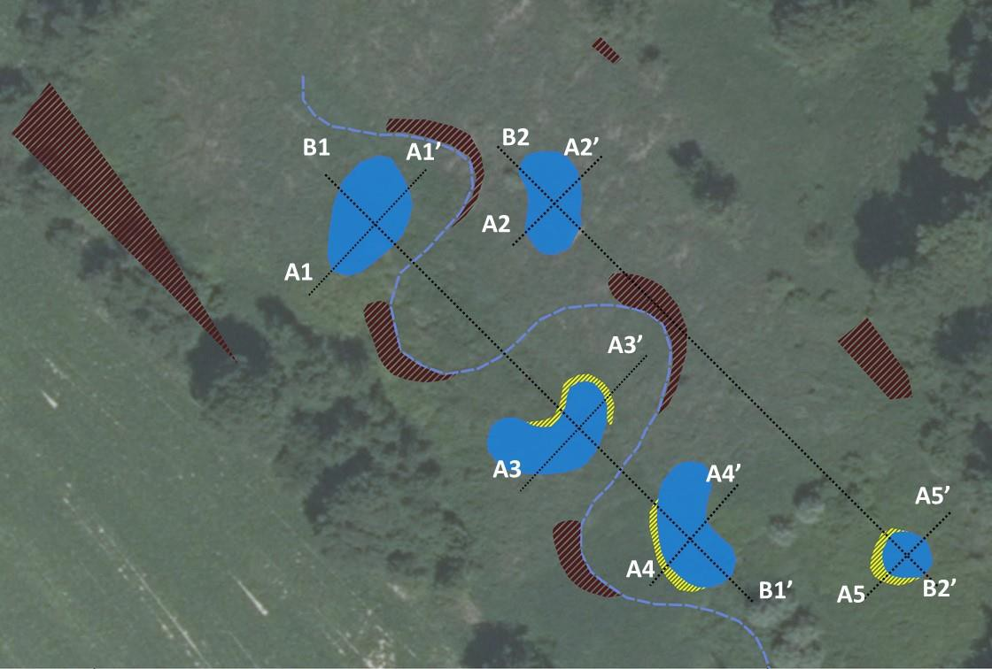

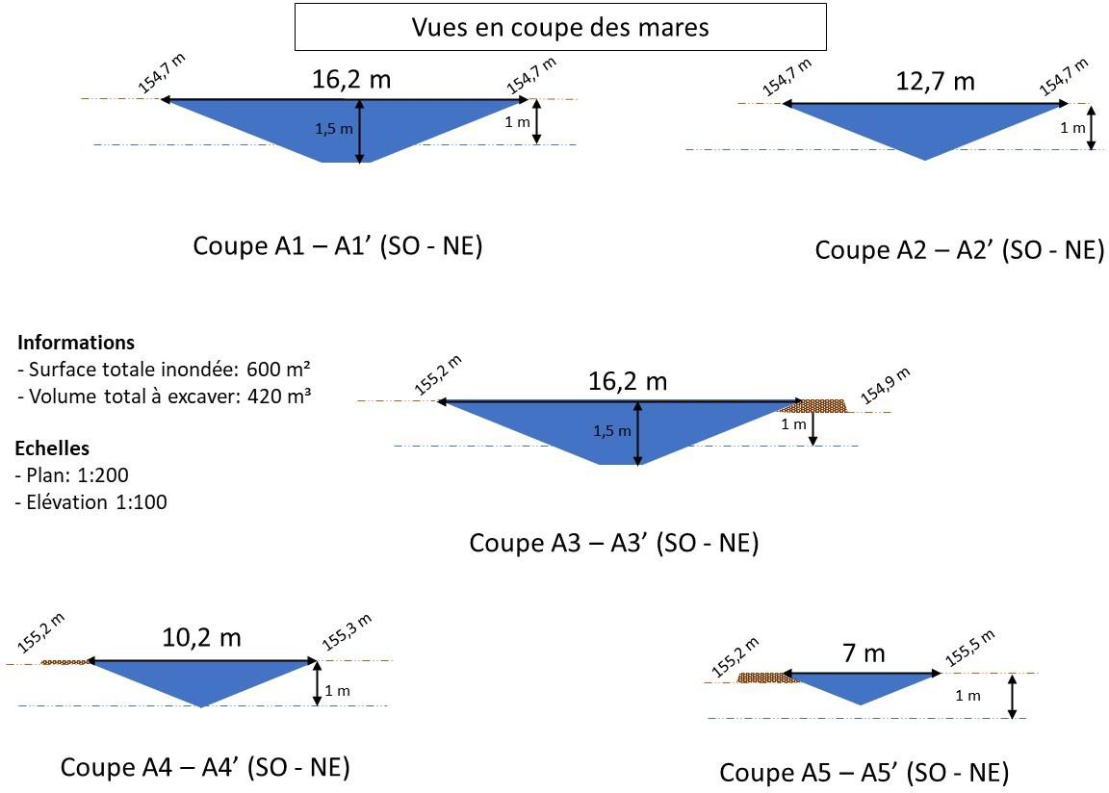
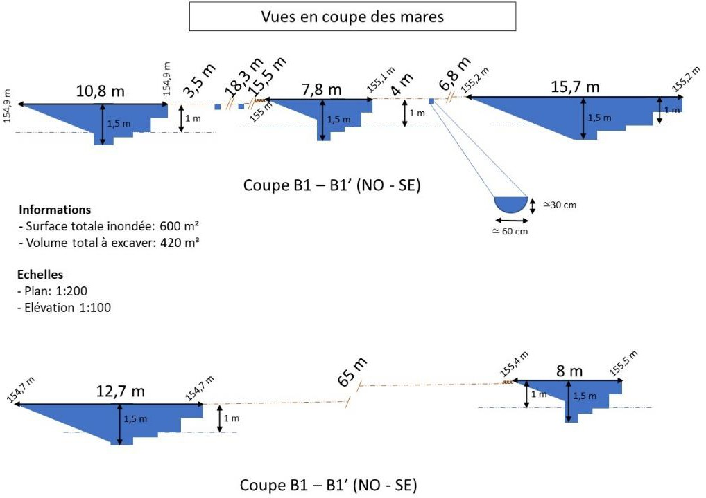
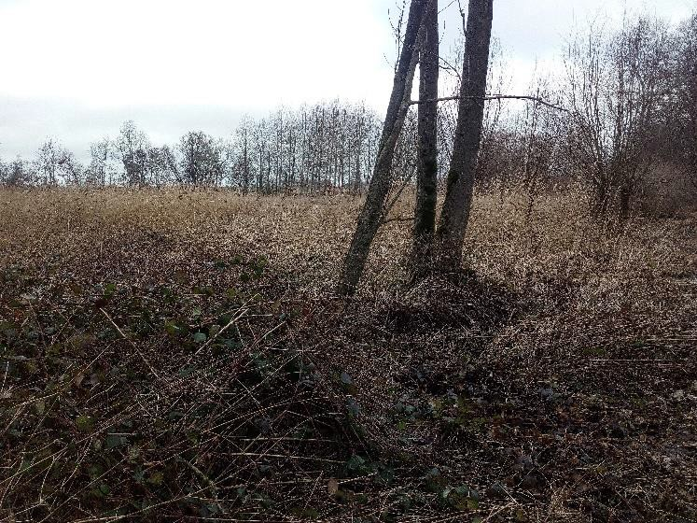

Postes 3 à 7 : Plantation d’un cordon rivulaire (90 m pour 110 m de tronçons de cours d’eau)
Les propositions de schémas de plantation sont présentés ci-après. Les arbres et arbustes en place seront logiquement maintenus (voir photo ci-dessous et le plan des aménagements)
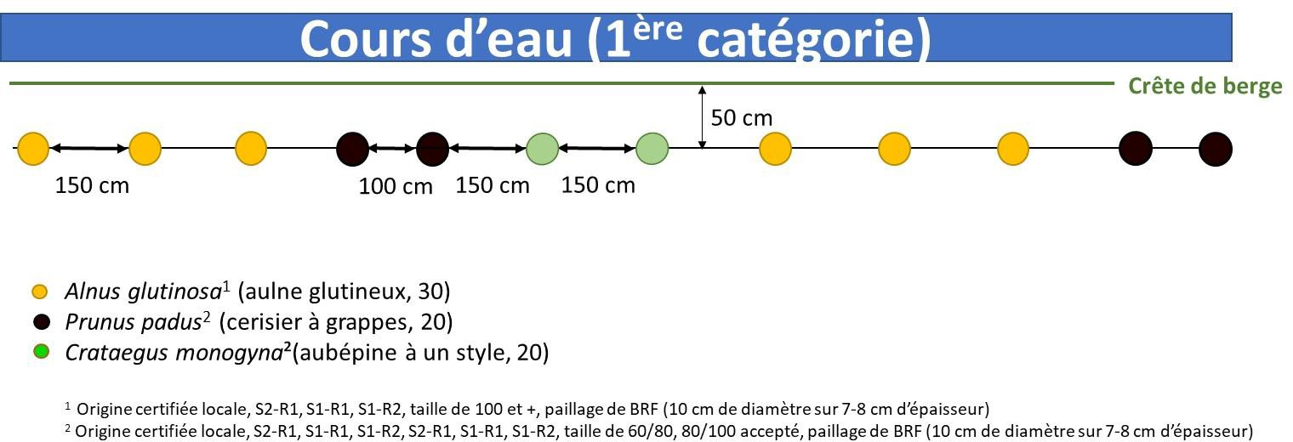

- Comme le schéma de plantation le montre, les plants seront plantés tous les mètres au sein d’un rang et sur deux rangs. Le rang se situera à 50 cm de la crête de berge. De manière à d’éviter un côté trop jardiné de la plantation, il sera demandé à l’entrepreneur de ne pas aligner la plantation. Il est également prévu de créer des trouées de 10 m. Ces trouées seront au nombre de 2 ;
- Les plants (S2-R1, S1-R1, S1-R2, taille de 60/80, 80/100 accepté pour tous hormis pour l’aulne glutineux devant avoir une taille de 100 et +), soit en godet soit à racines nues (pralinage obligatoire dans ce cas), proviendront de pépinières locales et auront une origine certifiée wallonne (fourniture d’un document justificatif de la provenance) ;
- Il est prévu de pailler les plants à l’aide de BRF de feuillus sur un rayon de 10 cm et sur 7-8 cm
d’épaisseur sans tassement (soit 0,2 m³ de BRF pour les 70 plants) ;
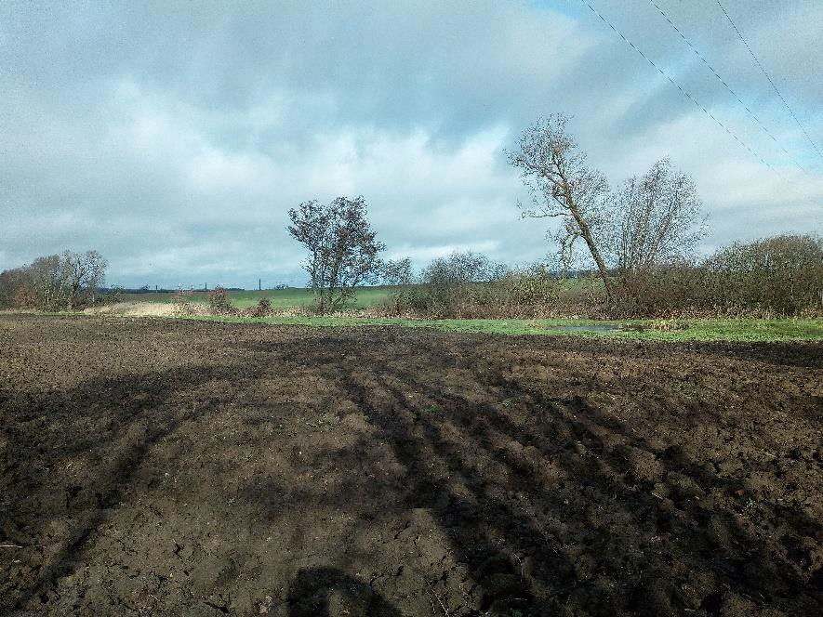
- Toutes les mesures de protection par rapport aux plants (ex. pralinage, mise en jauge) seront à prendre en compte.

OFFRE ADMINISTRATIVE ET DE PRIX

PROCEDURE NEGOCIEE SANS PUBLICATION PREALABLE RELATIVE AU
« Reméandrage d’un ruisseau, au creusement de 5 mares et à la plantation d’un cordon rivulaire à Grand-Leez »

Le soussigné : ................................................................................................................................................
(Nom, prénom et qualité)
domicilié à : ...................................................................................................................................................
ou bien
La Société : ....................................................................................................................................................
(Raison sociale ou dénomination)
dont le siège social est établi à : ..................................................................................................................
Immatriculation(s) O.N.S.S. : ........................................................................................................................
T.V.A. (uniquement en Belgique) : .......................................................................................................................
Numéro de téléphone : ................................................................................................................................
représentée par le(s) soussigné(s) : .............................................................................................................
(nom(s), prénom(s) et qualité(s))
.......................................................................................................................................................................
(Les mandataires joignent à leur offre copie de l'acte authentique qui leur accorde leurs pouvoirs de représentation. Ils peuvent se limiter à indiquer le numéro de l'annexe du Moniteur belge qui a publié l'extrait de l'acte concerné.)
s’engage (ou s’engagent), sur ses (ou sur leurs) biens meubles et immeubles, à exécuter le marché de travaux susvisé conformément aux clauses administratives et techniques de l’appel d’offres associé

pour le prix total TVAC de € (en chiffres)
. € (en lettres)
détaillé dans l'inventaire ci-annexé.
Pour répondre aux critères de sélection du marché, le soumissionnaire joint à la présente offre tout
élément qu’il juge pertinent pour attester de son expertise dans la réalisation des travaux visés.
Par le seul fait de participer à la procédure de passation du marché, le soumissionnaire atteste qu’il ne se trouve pas dans un des cas d’exclusion visés aux articles 67 à 69 de la loi du 17 juin 2016 relative aux marchés publics.

Fait le (date) .................................................. à (lieu) ..............................................................................

Signature du soumissionnaire :

Ce formulaire doit être complété dans son entièreté, et retourné signé pour le 18 décembre 2020 au plus tard.

ANNEXE : inventaire des prix de l’offre

« Reméandrage d’un ruisseau, creusement de 5 mares et plantation d’un cordon rivulaire à Grand- Leez »

N°poste | Description poste | Total poste HTVA
1 | Reméandrage d’un tronçon d’un cours d’eau non classé (180 m vs 110m)
2 | Création de 5 mares en pente douce (600 m²)
3 | Fourniture de 30 aulnes glutineux (origine certifiée locale et voir précision au descriptif technique)
4 | Fourniture de 20 cerisiers à grappes (origine certifiée locale et voir précision au descriptif technique)
5 | Fourniture de 20 aubépines à un style (origine certifiée locale et voir précision au descriptif technique)
6 | Paillage de BRF feuillus (0,2 m³)
7 | Plantation stricto sensu avec mise en place du paillage (90 mc)
3-7 | Plantation d’un cordon rivulaire (coût HTVA des postes 3 à 7)
Total HTVA :
TVA (21% pour l’ensemble des travaux) :
Total TVAC :
Vu, vérifié et complété avec les prix par poste et le total global qui ont servi à déterminer le montant de mon offre de
ce jour, pour être joint à mon formulaire d’offre.

Fait à (lieu) ........................................................................... le (date) ...................................................... Nom et Prénom : Signature :

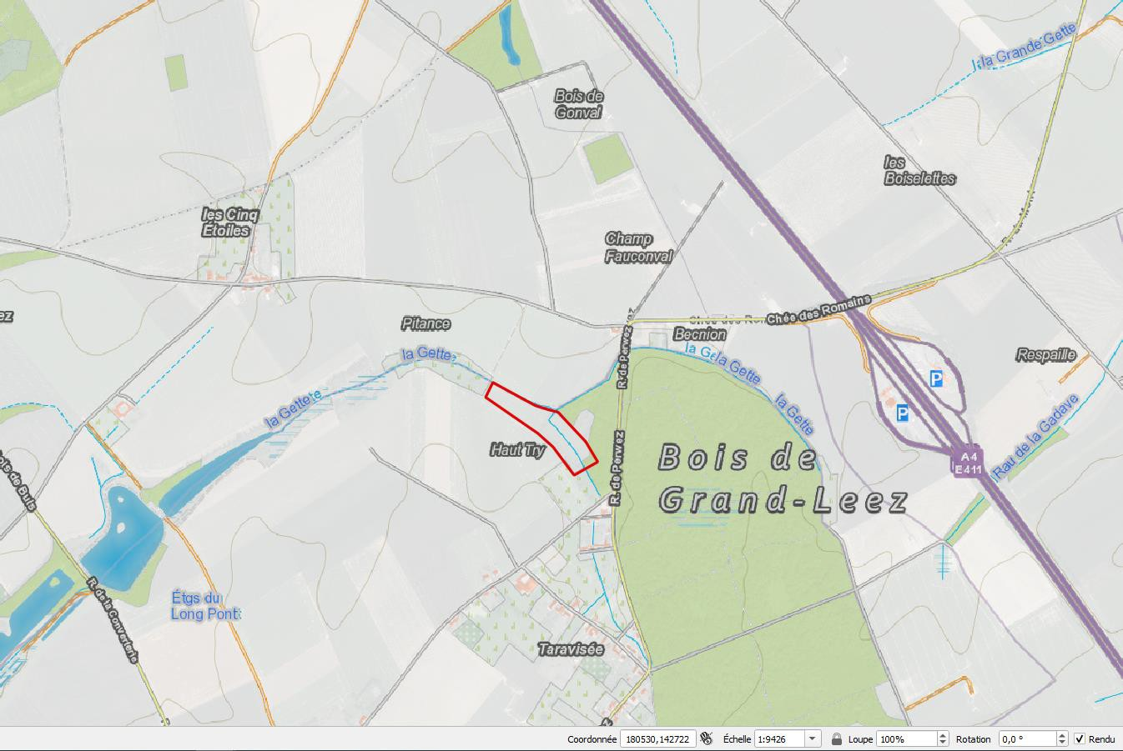ANNEXE 2 : Accès à la zone de projet

